下雨变天就疼？关节炎别靠忍，三招来拯救
立冬后天气逐渐寒冷
只要一刮大风或降温
许多关节炎的“老病号”
就会旧疾复发
膝盖疼、腰疼、颈椎疼......
全身哪都疼
身体的信号比天气预报还准
图片来源网络

随着年龄的增长
尤其是膝关节、髋关节等关节炎疼痛
逐渐摧毁人们的生活质量
那一旦得了骨关节炎
应该如何拯救？
一起听听关节骨科专家的建议！

一、什么是骨关节炎？
骨关节炎是一种以关节软骨退行性损伤为核心和伴随关节周围继发性骨质增生为特征的慢性关节疾病，通俗称为关节老化，退行性关节炎，老年性关节炎。在我国，骨关节炎在65岁以上的人群中发生率为60%～70%，在75岁以上人群中超过80%。
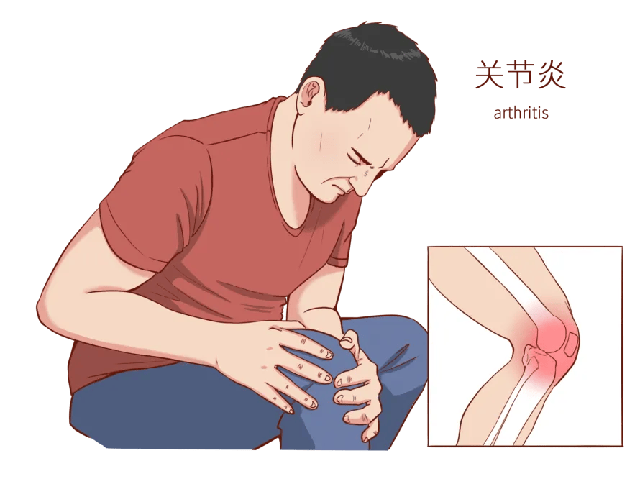
图片来源网络

二、骨关节炎有哪些常见症状？
骨关节炎的症状主要有疼痛、僵硬、肿胀畸形、活动受限。
- 关节疼痛：活动后加重，休息后可缓解，后期可能出现持续性疼痛。
- 关节僵硬：晨起或久坐后明显，活动片刻后会减轻，僵硬时间通常不超过 30 分钟。
- 关节肿胀、畸形：部分患者会因滑膜增生、积液出现肿胀，严重时软骨磨损导致关节力线异常，引发畸形。
- 活动受限：疼痛和结构损伤会影响关节的屈伸等活动，严重时可能影响日常行动。

图片来源：网络

问：为什么一降温，关节就痛？

很多人都认为，阴雨天关节痛那一定是得风湿了，其实，只要关节内存在一定的炎症反应，当气温、湿度等环境变化时，都有可能出现关节疼痛。

对关节炎患者来说，天气变冷后之所以会感觉更疼，很可能是因为在低温情况下，导致疼痛的前列腺素在膝关节内积累了起来，让疼痛更明显。
寒冷天气也会让膝关节局部的温度下降。关节内分泌的滑液减少，也变得更黏稠，就像冬季里没有添加防冻机油的汽车引擎一样，因为润滑不够，增加了关节面的摩擦力，也加重了磨损和疼痛。
此外，寒冷会刺激人体使得交感神经兴奋，促进了膝关节附近肌肉和微小血管的收缩，让关节变得更僵硬、血液循环更加困难。
人的心境也会受到阴冷、低气压的环境的影响。阴雨天容易使人感到低落、压抑，对疼痛的敏感性也会提高，让关节部位的不适更加明显。

三、日常如何预防骨关节炎？

预防骨关节炎的核心是保护关节软骨、减少关节损伤，从生活习惯、运动、体重管理等方面入手即可有效降低风险。

01控制体重，减轻关节负担

超重或肥胖会大幅增加膝关节、髋关节等负重关节的压力，加速软骨磨损。建议通过合理饮食和运动维持健康体重，即使减重 5%-10%，也能显著降低关节病变风险。
图片来源网络

02科学运动，避免关节过度负荷

优先选择低冲击运动，比如游泳、骑自行车、散步、前后甩腿等，既能锻炼肌肉保护关节，又不损伤软骨。避免高强度、高冲击的运动，比如快跑、跳跃、深蹲负重等，减少关节反复撞击。

运动前热身、运动后拉伸，避免突然进行剧烈运动，运动中若关节出现疼痛应立即停止。

03避免长期保持同一姿势，减少日常损伤

避免长期保持同一姿势，久坐、久站时每隔30-60分钟活动一次关节。搬重物时用腿部发力，而非腰部或关节，避免直接弯腰搬取重物。穿鞋底有弹性、支撑性好的鞋子，减少行走时关节受到的冲击力。
图片来源网络

04补充营养，维护软骨健康

适量摄入富含蛋白质、钙、维生素 D、维生素C的食物，比如牛奶、鱼虾、豆制品、新鲜蔬果等，为软骨修复提供原料。无需盲目补充保健品，若有需求可在医生指导下适量摄入氨基葡萄糖等营养素。大量饮酒和咖啡也会加速骨关节炎的发展。所以，患者若为嗜酒者或习惯喝咖啡者，要远离酒和咖啡，症状常可缓解。
图片来源网络

四、骨关节炎痛只能忍着？

骨关节炎疼痛无需硬忍，治疗核心是缓解症状、延缓软骨磨损、保护关节功能，采用 “阶梯式治疗”，从保守治疗到手术治疗逐步调整。

01基础保守治疗（适用于轻度症状）

- 生活方式调整：避免诱发疼痛的动作，减少爬楼、爬坡、长时间屈膝等行为，必要时使用拐杖分担关节压力。
- 物理治疗：通过热敷、超声波、红外线照射等方式，促进局部血液循环，减轻炎症和疼痛；专业康复训练可增强关节周围肌肉力量，稳定关节。
- 辅助器具：佩戴护膝、护腕等支具，或使用鞋垫调整步态，减少关节受力不均。

02药物治疗（需在医生指导下使用）

外用药物：优先选择非甾体类抗炎药膏、凝胶或贴剂，直接作用于疼痛部位，副作用较小，能快速缓解局部疼痛和炎症。

口服药物：疼痛较明显时，可短期服用非甾体类抗炎药（如布洛芬、塞来昔布），但要注意胃肠道和肝肾功能损伤风险；软骨保护剂（如氨基葡萄糖、硫酸软骨素）可长期服用，帮助延缓软骨退化。

关节腔注射：症状较重时，医生可能会注射糖皮质激素快速抗炎止痛，或注射玻璃酸钠润滑关节、减少摩擦。

03手术治疗（适用于中重度症状）

- 微创关节镜手术：清理关节内的炎性组织、游离体，修复破损软骨，适用于伴有卡顿、弹响的患者。
- 截骨术：通过调整关节力线，减轻病变部位的压力，适用于年轻、关节畸形不严重的患者。
- 关节置换术：当关节软骨严重磨损、畸形明显、功能丧失时，可进行人工关节置换，从根本上解决疼痛和活动受限问题。

图片来源网络

五、膝关节置换的常见问题全解答

01哪些情况下需要更换膝关节？

膝关节置换适用于膝关节功能严重受损且保守治疗无效的患者，大多为中重度骨关节炎患者。具体的表现如下：

- 持续性剧烈疼痛：日常活动（走路、上下楼、站立）时疼痛剧烈，休息后无缓解，甚至影响睡眠，且药物、物理治疗等保守方案无效。
- 关节功能严重受限：膝关节屈伸活动明显受限，无法正常下蹲、上下楼梯，甚至无法独立行走，严重影响日常生活和自理能力。
- 关节严重畸形：出现明显内翻、外翻畸形（罗圈腿、X 型腿），且畸形持续加重。

图片来源网络

02人工膝关节置换能使用多久？
人工膝关节置换后的使用寿命核心参考为20年，多数患者可正常使用 20 年以上，部分甚至能达到 30 年。

03膝关节置换术后康复需要多长时间？
膝关节置换术后康复核心周期为3个月，不同阶段目标不同，多数患者术后1-2周可借助辅助器具行走，1个月左右恢复基本生活能力，3个月恢复正常生活，6个月到1年达到康复最佳效果。
六、如何使用和保护置换后的关节？

保护置换后的膝关节，核心是避免过度负重、减少异常磨损、维持肌肉力量。

01生活习惯：细节保护关节，减少损伤风险
- 控制体重：超重会大幅增加假体磨损，需长期维持健康体重，避免体重波动过大。
- 选择合适鞋子：穿鞋底有弹性、支撑性好的平底鞋，避免高跟鞋、硬底鞋或拖鞋，减少行走时的冲击力。
- 注意环境安全：家中避免地面湿滑，浴室安装扶手，防止摔倒导致关节脱位或假体损伤。
- 避免外伤：日常活动时注意保护膝关节，避免碰撞、挤压，防止假体周围骨折或软组织损伤。

02长期维护：坚持锻炼+定期复查

- 坚持肌肉训练：每周规律做股四头肌收缩、直腿抬高，增强肌肉对关节的支撑力，减少假体受力。
- 定期复查：术后前3个月每两周、6个月、1年需复查，之后每 1-2年复查一次，通过 X 光片监测假体位置和磨损情况。
- 及时处理异常：若出现关节疼痛、肿胀、发热、活动受限等情况，需立即就医，排除感染、假体松动等问题。

图片来源网络

天气日渐寒凉
小伙伴们记得要注意防寒保暖
爱护好身体各个关节
补充营养，适当运动
强筋健骨
健康度过这个冬季！
参考文献：
1.中华医学会骨关节炎最新指南：中华医学会骨科学分会关节外科学组, 等. 中国骨关节炎诊疗指南（2021年版） [J] . 中华骨科杂志, 2021, 41(18) : 1291-1314.
2.中国医师协会骨关节炎最新指南：中国医师协会风湿免疫科医师分会骨关节炎学组. 中国膝骨关节炎临床药物治疗专家共识（2023）[J]. 中华内科杂志,2024,63(06)：560-578.
3.美国美国骨科医师学会骨关节炎指南：Brophy RH, Fillingham YA. AAOS Clinical Practice Guideline Summary: Management of Osteoarthritis of the Knee (Nonarthroplasty), Third Edition. J Am Acad Orthop Surg. 2022, 30(9):e721-e729.
4.美国风湿病学会骨关节炎管理指南：Kolasinski SL, Neogi T, Hochberg MC, et al. 2019 American College of Rheumatology/Arthritis Foundation Guideline for the Management of Osteoarthritis of the Hand, Hip, and Knee. Arthritis Rheumatol. 2020, 72(2):220-233.
以上仅作为科普知识
不作为具体诊疗意见

